Cytowania i H-index z bazy Web of Science – instrukcja

1. Wejdź na stronę Biblioteki KUL : http://www.kul.pl/biblioteka,191.html

2. W menu poziomym z zakładki „Bazy danych” wybierz bazę „Web of Knowledge”.

3. Wybierz zakładkę „Web of Science”.

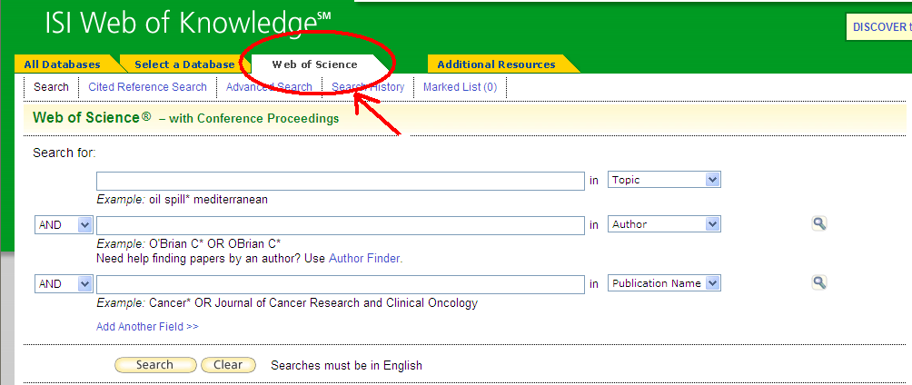

4. W polu „Author” wpisz swoje nazwisko i inicjał imienia z gwiazdką (Nowak M*).

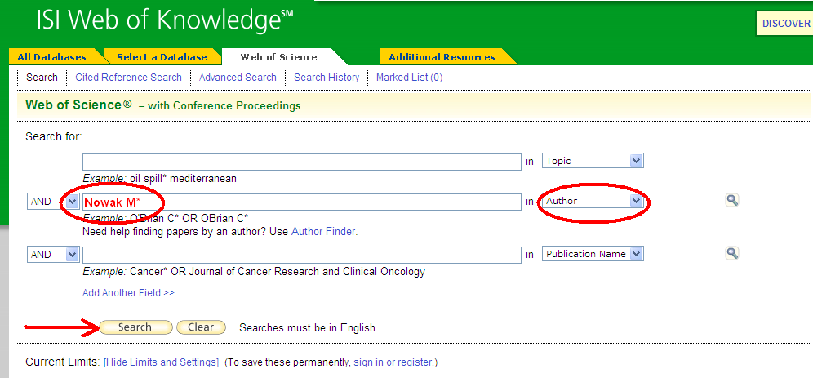

Po wybraniu przycisku „Search” otrzymasz wynik w postaci prac autora Nowak M* zindeksowanych w bazie Web of Science.

5. Następnie wybierz zakładkę „Create Citation Reports”.
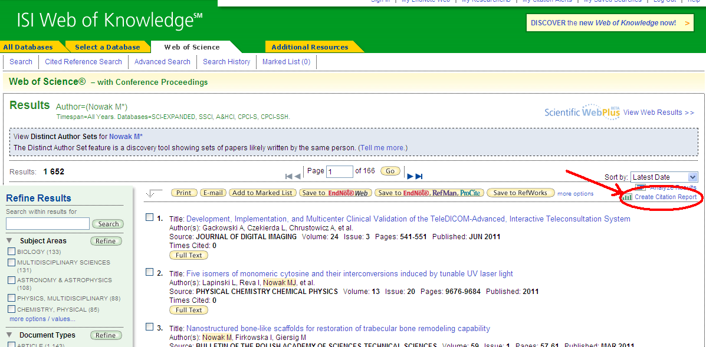

6. Na otrzymanym ekranie po prawej stronie pojawi się zbiorcza informacja o ilości cytowań i h-index, a pod spodem wykaz prac zindeksowanych w bazie z ilością i średnią cytowań.

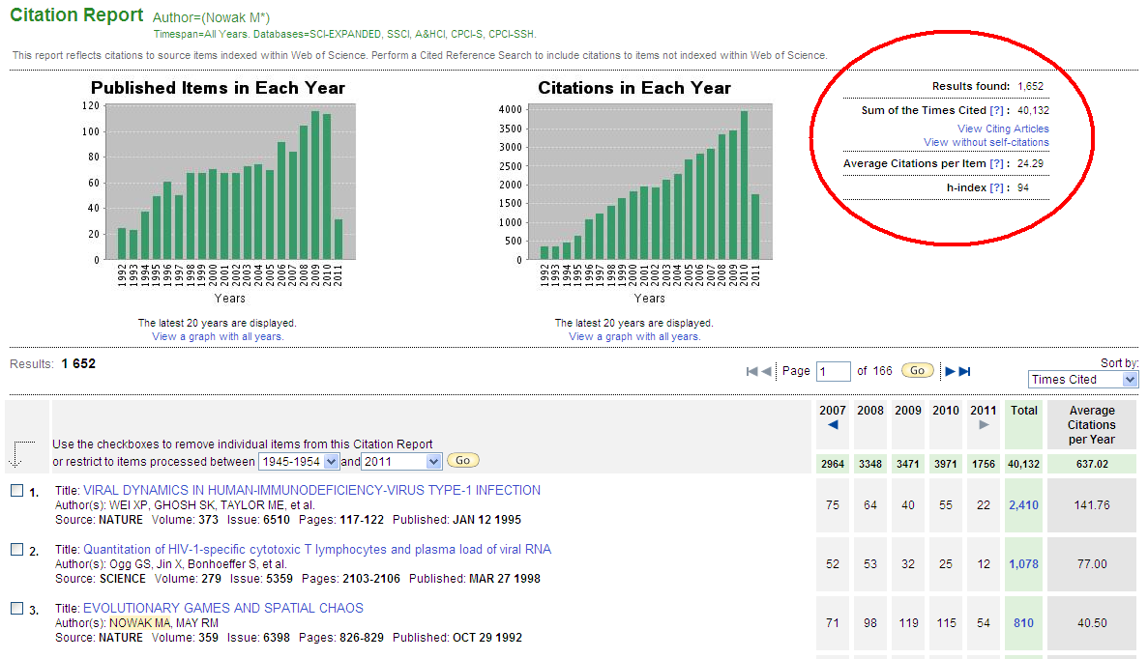

Ważne

Ponieważ autorów o tym samym nazwisku może być więcej należy wykluczyć nie swoje prace poprzez zaznaczenie okienka po lewej stronie opisu i wybranie przycisku „Go”.

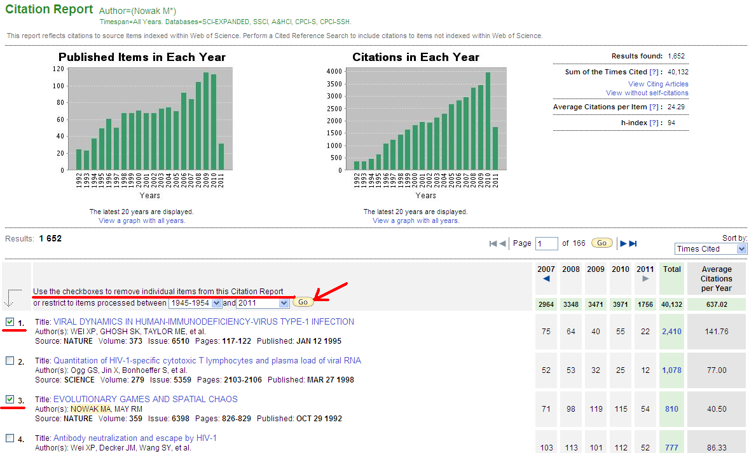

7. Uzyskane parametry odnoszą się tylko do prac zindeksowanych w bazie Web of Science. Bardziej szczegółowe wyszukiwanie, obejmujące część prac nieindeksowanych w tej bazie, można wykonać poprzez opcję „Cited Reference Search”.

